Protokoll: 18. Generalversammlung vom 23. Oktober 2025

Datum | 23. Oktober 2025 | Seiten | -2-
Zeit | 19.30 Uhr | Geschlossen | 20.00 Uhr
Ort | Clunia | Protokoll | Elke Cavalera
Anwesend  Entschuldigt | Joëlle Berger, Elisabeth Berger, Jasmin Meier, Elke Cavalera, Bianca Ott, Angelika Gassner, Taniya Kempter, Ernst Berger, Brigitte und Kurt Marxer, Monika und Erich Züger  Rosmarie Bilder, René Gstöhl, Doris Hasler, Corina Ott, Cornelia und Sigi Marxer

Traktanden
- Begrüssung
- Entgegennahme:
- Des Jahresberichtes (Präsidentin)
- Der Kassa- und Vermögensrechnung (Kassiererin)
- Des Protokolls (Aktuarin)
- Des Prüfungsberichtes (Revision)
- Entlastung des Vorstandes
- Aufnahmen und Austritte von Mitgliedern
- Wahlen
- Des Vorstandes
- Der Revision
- Vereinsaktivitäten 2025/26
- Varia / freie Anträge

Trakt. | Beschreibung | Beschluss
1. | Begrüssung
Präsidentin, Joëlle Berger, eröffnet die Generalversammlung.
Sie begrüsst alle Anwesenden und dankt für die Teilnahme.
2. | Entgegennahme:
2.a | Jahresbericht (der Präsidenten)
Die Präsidentin berichtet über das abgelaufene Geschäftsjahr 2025.
Joëlle startet die Präsentation mit Fotos der verschiedenen Anlässe des vergangenen Vereinsjahres.
Das Adventsfenster, der Nikolaus bei der Holzer Hütte, das Brunnenfest, das Spotsummerfest und Warten aufs Christkind waren die Hauptanlässe des Vereinsjahres.

2.b | Kassa- und Vermögensrechnung (Kassierin)
Kassierin, Jasmin Meier, präsentiert die detaillierte Vereinsbuchhaltung 2024/25.

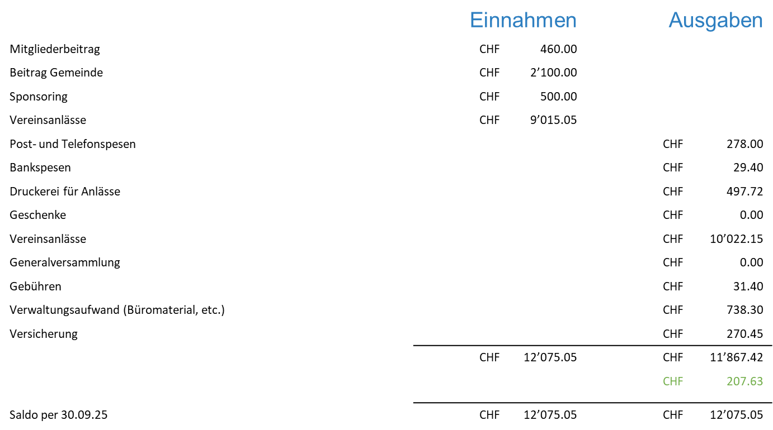

Das Vereinsjahr 2025 weist einen Gewinn von 207.63.- CHF auf.
Der Mitgliederbeitrag von 20.- pro Person wurde eingezogen.
Das Sponsoring machte 500.- CHF aus.
Das Vereinsvermögen weist 12`0750.-CHF aus.
2.c | Protokoll (Aktuarin)
 | Das Protokoll der letzten Generalversammlung 2024 wurde mit der Einladung zur GV verschickt und liegt auf den Tischen bereit. Die Nachfrage bei den Anwesenden ergab, dass das Protokoll nicht vorgelesen werden muss.
2.d | Prüfungsbericht (Revision)
 | Der Revisionsbericht wird der Versammlung vorgelesen und bestätigt die ordnungsgemässe Buchführung. Die Jahresrechnung wird genehmigt und die Entlastung der Kassierin beantragt, welche die Buchhaltung ordnungsgemäss geführt hat. Sie bedankt sich für ihre gut geleistete Arbeit.
3. | Entlastung des Vorstandes in globo | einstimmig
 | Die Versammlung genehmigt die Jahresrechnung 2024 einstimmig und entlastet den Vorstand.
4. | Aufnahmen und Austritte von Mitgliedern | einstimmig
Eintritte: Taniya Kempter
Austritte: Angelika Gassner
5. | Wahlen
5.a. | Vorstand | einstimmig
Der neue Vorstand wird in globo einstimmig gewählt.
Präsidentin: Joëlle Berger
Vize-Präsidentin: Bianca Ott
Aktuarin: Elke Cavalera
Kassiererin: Jasmin Meier
Beisitzerinnen: Elisabeth Berger
Taniya Kempter
5.b | Revision | einstimmig
Cornelia Marxer-Kind Revisorin und Corinna Ott stellvertretende Revisorin
Die Revisorinnen werden in globo wieder einstimmig gewählt.
6. | Vereinsaktivitäten 2025/26
 | 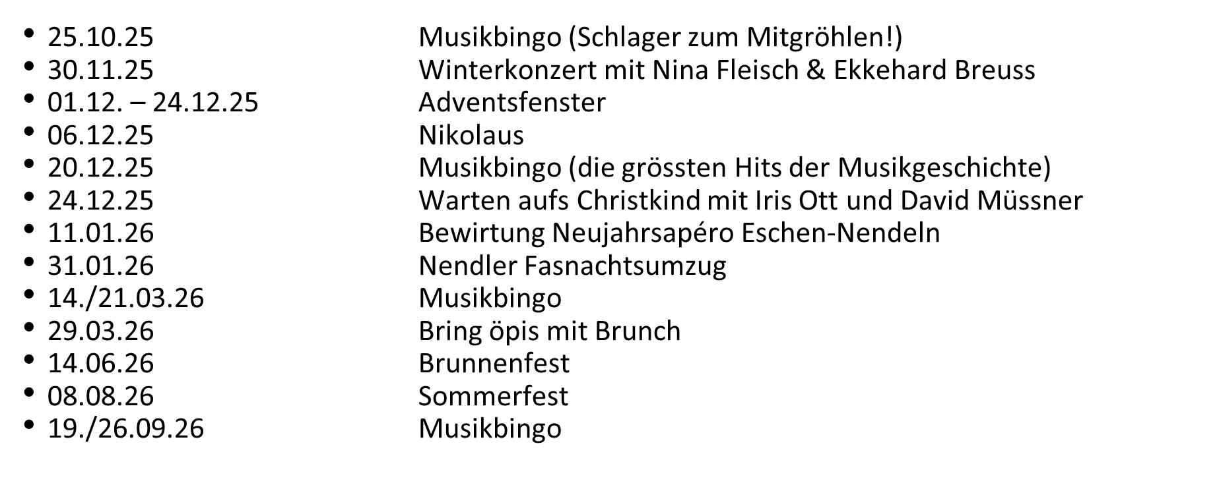
7. | Varia / freie Anträge
 | keine | einstimmig
Schlusswort
Mit Dankesworten schliesst Präsidentin, Joëlle Berger, die Generalversammlung 2025. Das Essen sowie die Getränke sind vom Verein offeriert.

Nendeln, 23. Oktober 2025 Protokollführerin: Elke Cavalera

Nendla rund ums Johr  Schwemmegass 6  9485 Nendeln | Telefon: +423 373 46 53  E-Mail: info@nendla.li  Webseite: www.nendla.li | Liechtensteinische Landesbank  IBAN: LI97 0880 0462 3636 9200 1  Kontonummer: 46236369.2001  BIC: LILALI2X

